
群馬積層造形プラットフォーム
◆ ニュースレター 2026年7月第2号
◆ 目次 GAM会員 技術交流会を開催

☆☆☆☆☆☆☆☆☆☆☆☆☆☆☆☆☆☆☆☆☆☆☆☆
１ GAM会員による 技術交流会を開催しました。
関東精機魵澤社長
【日時】7月8日（水）13：30~16：00
会場：関東精機㈱江田工場（群馬県前橋市）
【概要】
1. 関東精機㈱ 魵澤社長講演及び工場見学
・会社概要・沿革
・工作機械・半導体製造装置向け自動温度調整器
の概要、強みと課題
・今後の事業ポートフォリオと展望
代表理事あいさつ
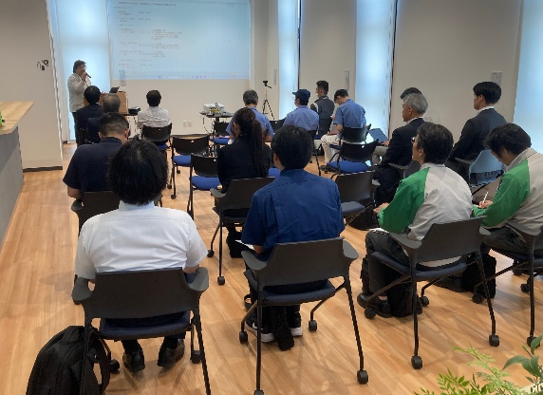
2. ㈱秋葉ダイカスト工業所 秋葉社長講演
・会社概要
・ダイカスト事業へのAM活用展望
・GAMにおける弊社のAM活用展望
3. ㈱バリュー・ファインダー 小柳社長講演
・会社概要
・AMの現在地
・AMの10年後
※代表理事鈴木宏子挨拶：技術を学び、新しいビジネスチャンスを探る場にしたい。
【次回予定】
日時：9月2日13:30~ 場所：群馬産業技術センター
講演企業：①群馬産業技術センター（前橋市）、②共和産業㈱（高崎市）、③井上熱処理工業㈱（前橋市）、④㈱キグチテクニクス（島根県）
※ 会員の皆様、WEBも受け付けますので、是非ご参加を。

▶ 一般社団法人 群馬積層造形プラットフォーム ウェブサイト https://gam.or.jp/
▶ X https://twitter.com/Gunma_AM_PF
▶ face book https://www.facebook.com/GunmaAMPF
▶ インスタグラム https://www.instagram.com/gunma_am_pf/

ニュースレターの配信停止はこのメールに、『配信停止希望』とご返信ください
一般社団法人群馬積層造形プラットフォーム
〒373-0847 群馬県太田市西新町126-1
東亜バリュークリエーションホールディングス株式会社内

